Муниципальное бюджетное дошкольное образовательное учреждение

комбинированного вида детский сад № 22 «Земляничка»

Непосредственно организованная образовательная деятельность

по формированию фонетико-фонематических представлений и

подготовке к обучению грамоте

**Тема: «Веселые фотографы»**

**(Звуки [ф]- [ф’]. Буква Ф)**

**(подготовительная группа)**

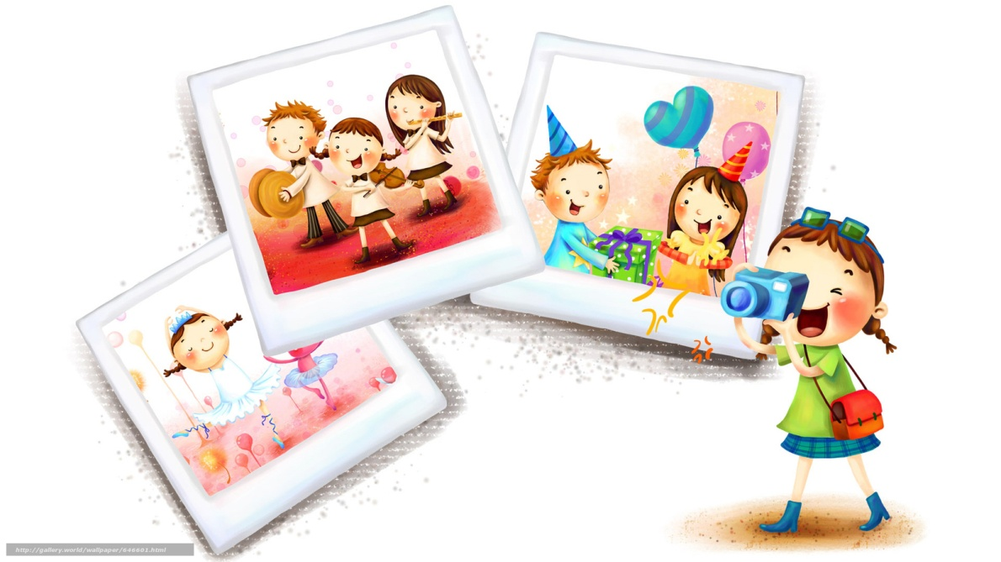

Подготовила учитель-логопед

Криволевич Е. П.

**Тема: «Звуки ф, фь. Буква Ф»**

***Задачи:***

* Закрепить правильное произношение звуков [ф, ф'].
* Продолжать учить выделять звуки [ф, ф'] на фоне слова.
* Развивать фонематическое восприятие: умение выделять звуки [ф, ф'] в ряду звуков, слогов, слов.
* Закреплять умение определять место звука в слове.
* Развивать навык звукового и слогового анализа и синтеза.
* Формировать представления о родственных словах.
* Знакомить с буквой Ф.
* Учить писать букву Ф.

*Материал:*

* Две куклы: Фома и Филя.
* Картинки с изображением фотоаппарата, фотографа, фотоальбома, фотографий.
* Картинки с изображением предметов, в названии которых есть звуки [ф, ф'].
* Звуковые линейки.
* Картинки с изображением буквы Ф, филина, ключа.
* Тетради в клетку. Простые карандаши.

**Ход занятия:**

**1*.*Организационный момент**

***Логопед****:* Ребята, к нам в гости пришли два друга: Фома и Филя. Они принесли с собой фотоаппарат. Как называют человека, который фотографирует? Чем фотографирует фотограф? Что получается у фотографа, когда он фотографирует? Куда можно вставить фотографии? Как называется альбом с фотографиями? Где работает фотограф? (Ответы детей.)

**2. Работа над родственными словами**

***Логопед****:* Ребята, какая часть одинаковая, общая в словах фотограф, фотоаппарат, фотоальбом, фотография? (Ответы детей.) Да, эта часть – «фото». Если к этому слову присоединить другие слова, то получатся новые слова.

Эти слова называются – «родственные». У них есть одна общая часть (фото), как у дерева корень. Эти слова образуют одну семью, поэтому называются родственными.

**3*.* Выделение первого звука в словах, характеристика звуков**

***Логопед:***Я сейчас еще раз назову эти слова, а вы скажите, какой первый звук в этих словах (фотограф, фотография, фотоальбом, фотоателье).

Какой он, звук [ф]? (Твердый, согласный.)

В слове Филя – первый звук …(фь). Расскажите о звуке [ф']. (Мягкий, согласный.)

Звуки [ф, ф'] звонкие или глухие? (Глухие.) Объясните, почему эти звуки глухие?

**4. Сообщение темы**

***Логопед:***Сегодня мы будем слушать и произносить звуки [ф, ф'].

**5*.*Дифференциация звуков**[**ф,** **ф'**]**на слух**

***Логопед***: Сейчас я буду произносить звуки. А вы, если услышите твердый звук [ф] – поднимите синий кружок, а если мягкий звук [ф'] – поднимите зеленый кружок.

Логопед произносит звуки (ф, ф, фь, ф, фь,фь,ф…), а дети поднимают соответствующие кружки.

**6. Дифференциация на слух звуков**[**ф,** **ф'**]**в ряду слогов**

Детям предлагают встать на ковер.

***Логопед***: Ребята, я буду называть слоги. Вы, если услышите в слове звук [ф], хлопните в ладоши, а если – звук [ф'], подпрыгните.

Логопед называет слоги (фа, фы, фи, фо, фё, фя, фе, фэ…).

**7. Дифференциация на слух звуков**[**ф,** **ф'**]**в ряду слов**

***Логопед:***А сейчас я буду произносить слова. Если услышите звук [ф] в слове – хлопните в ладоши, а если – звук [ф'], подпрыгните.

Логопед называет слова (футбол, филин, Африка, туфли, шарф, кофе…).

**8. Игровое упражнение «Найди нужную фотографию»**

***Логопед***: Фома и Филя сделали фотографии. Но перепутали их. Спорят, где чья фотография. Давайте им поможем, найдем авторов фотографий.

На фотографиях, которые делал Фома, изображены предметы, в названии которых есть твердый звук [ф], а на фотографиях, сделанных Филей, изображены предметы, в названии которых есть звук [ф'].

Логопед раскладывает «фотографии», а дети по очереди берут картинки, определяют наличие в них звуков [ф, ф'] и отдают Филе или Фоме.

**9. Физминутка**

***Логопед:*** Филя и Фома, когда отдыхают, любят делать такую зарядку:

А сейчас все по порядку

Встанем дружно на зарядку.

Руки в стороны, согнули,

Вверх подняли, помахали.

Спрятали за спину их и оглянулись

Через правое плечо, через левое еще.

Дружно присели, пяточки задели.

На носочки поднялись,

Опустили руки вниз.

**10. Определение места звуков**[**ф,** **ф'**]**в слове**

***Логопед:*** А теперь друзья просят вас помочь узнать, где же в словах, которые им очень нравятся, находятся звуки [ф, ф'] – в начале, в середине или в конце слова. Например, Филе очень нравится слово «флажок». Звук Ф в этом слове находится в начале. Сейчас Филя и Фома будут называть вам слова, а вы определите, где находятся звуки [ф, ф'] – в начале, в середине или в конце слова.

(Дети выполняют задание при помощи специальных звуковых линеек.)

**11. Игровое упражнение на развитие слогового синтеза**

***Логопед****:* Наши гости благодарят вас за помощь и предлагают поиграть в игру, которую они очень любят и часто в нее играют.

Я буду бросать мяч и называть два звука. А вы поймаете мяч и составите из этих звуков слоги.

Логопед бросает мяч, называя пару звуков, а дети составляют слоги (ф…а – фа, фь…и – фи, о…ф – оф и т.д.)

Затем логопед предлагает придумать слова с этими слогами: Филя и Фома пробовали подбирать слова с этими слогами, но, к сожалению, у них не получилось. Ребята, пожалуйста, помогите им, назовите слова со слогами, которые вы сейчас составили.

(Дети называют слова: фата, фотография, фикус, фуражка …)

**12. Знакомство с буквой Ф**

***Логопед***: Мы сегодня слушали и произносили звуки [ф, фь]. Эти звуки обозначают буквой Ф.

Логопед показывает картинку с изображением буквы Ф.

***Логопед***: На что похожа буква Ф?

(Дети отвечают.)

После того, как дети выскажут свое мнение, логопед показывает картинки-символы и читает стихи:

– Филин, два огромных глаза,

Букву Ф напомнит сразу.

– Всем известно без подсказки:

Буква Ф – как ключ от сказки.

Никогда его у нас

Не отнимет Карабас.

– Филя ходит – руки в боки,

Значит, выучил уроки.

***Логопед:*** Встаньте и вы, поставьте руки на пояс. Посмотрите, вы стали похожи на букву Ф.

**13. Печатание буквы Ф**

***Логопед:***Посмотрите, как надо правильно писать букву Ф.

Логопед показывает письмо буквы на доске. Затем дети пишут ее в тетради в клетку.

**14. Запись слогов в тетради**

***Логопед:*** Вы научились писать букву Ф.

Филя и Фома предлагают вам попробовать записать слоги. Филя просит написать слог АФ.

Какой первый звук в слоге АФ? Какой буквой мы обозначим звук А? Запишите ее. Какой второй звук в слоге АФ? Какой буквой он обозначается? Напишите букву Ф рядом с буквой А. Прочитайте, какой слог у вас получился?

Фома просит записать слог ФО. Какой первый звук в слоге ФО? А второй? Пропустите одну клетку и запишите слог ФО.

Ребята, вы помните, мы сегодня искали общую часть в словах: фотография, фотоаппарат, фотограф. Какая это часть? (Фото). Посчитайте, сколько слогов в слове фото. Назовите первый слог. Мы его уже записали. Какой слог надо дописать, чтобы получилось слово «фото»? (Слог «то».) Допишите его. Прочитайте, что у вас получилось. (Слово «фото».)

Филя и Фома благодарят вас за помощь!

**15. Итог**

***Логопед***: Ребята, кто приходил к нам сегодня? Чему мы сегодня научились? Что узнали? С какой буквой познакомились?

Молодцы! Филя и Фома прощаются с вами и желают вам успехов!